第一步：点击链接https://njkq.medmeta.com ，进入南大口腔医院综合教学管理系统门户网站
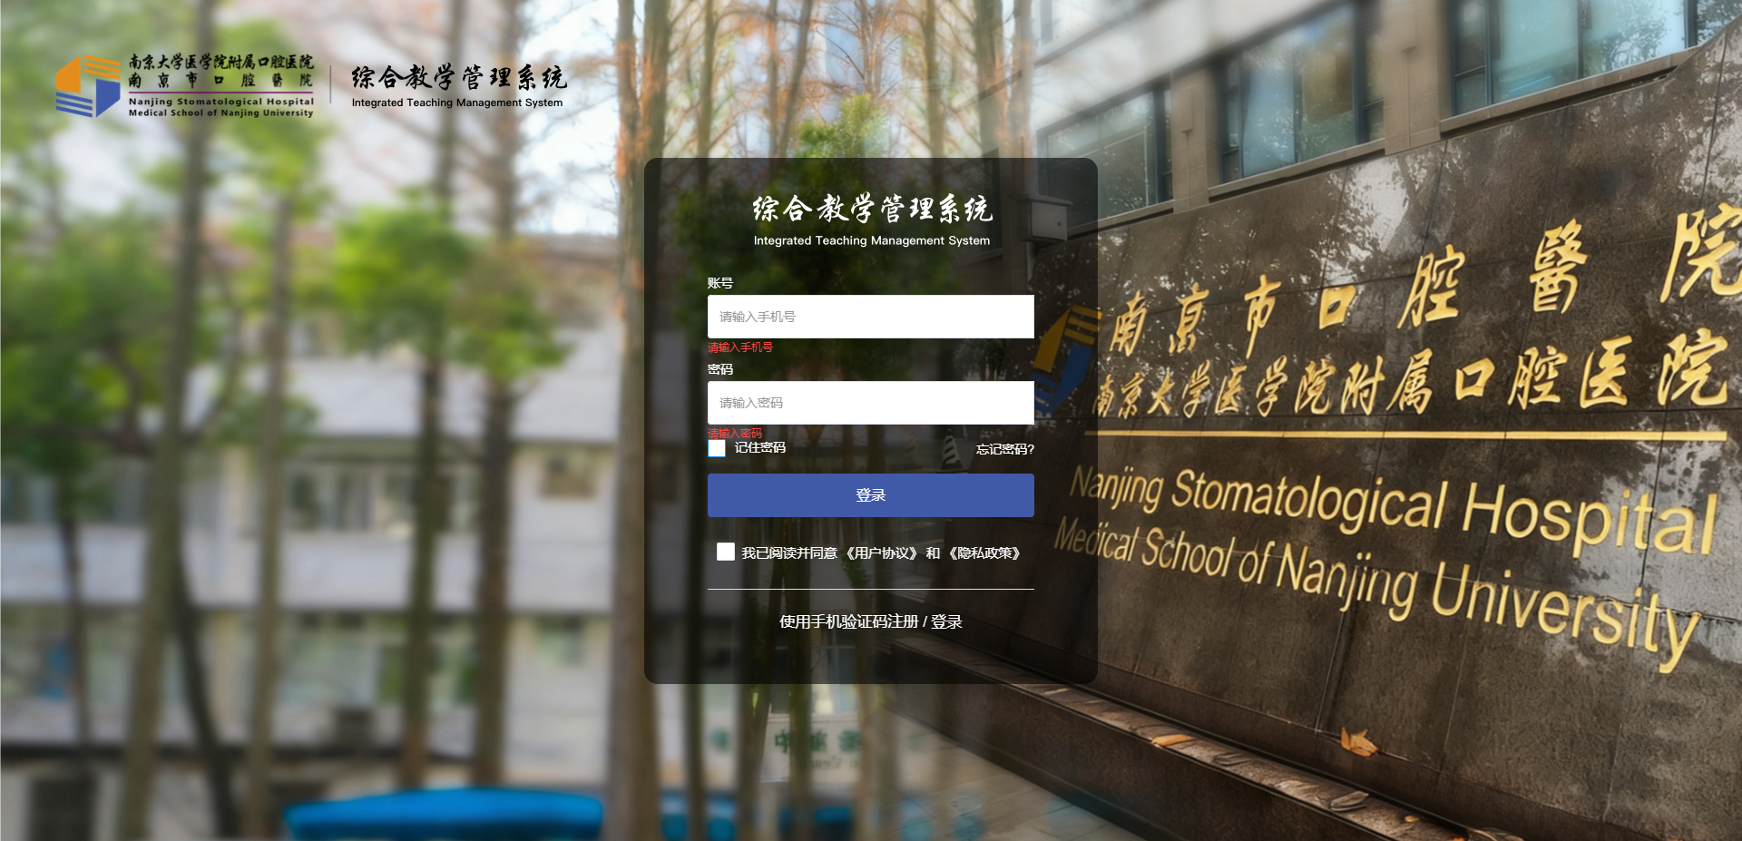
第二步：点击登录框底部【使用手机验证码注册/登录】，进入注册页面
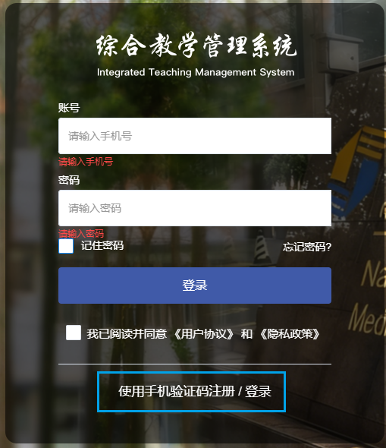
第三步：填写本人手机号，完成注册
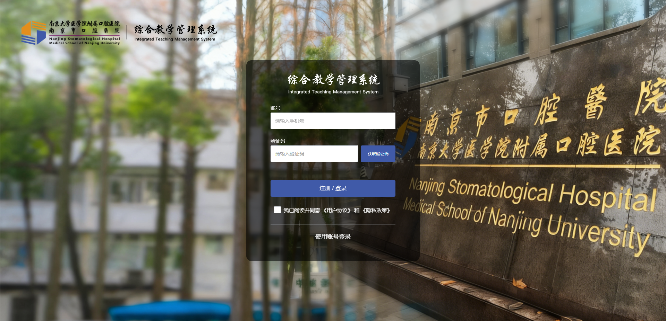
第四步：注册后，自动进入门户首页，点击【住培生申请】入口
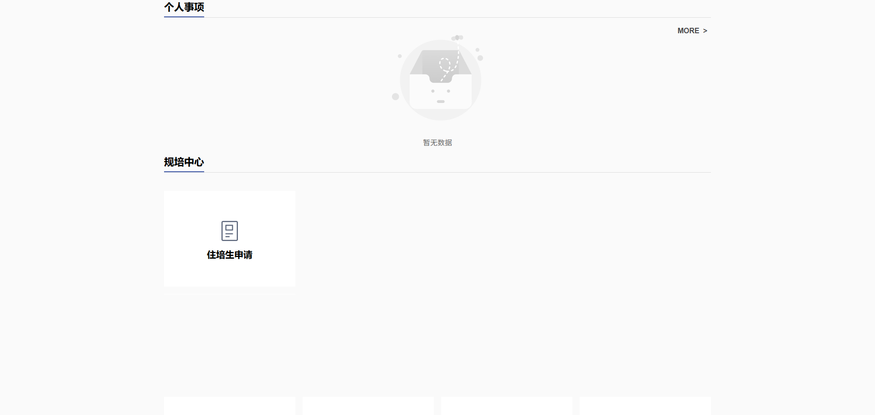
第五步：进入住培生申请列表，找到与自己学员类型相匹配的报名入口进入
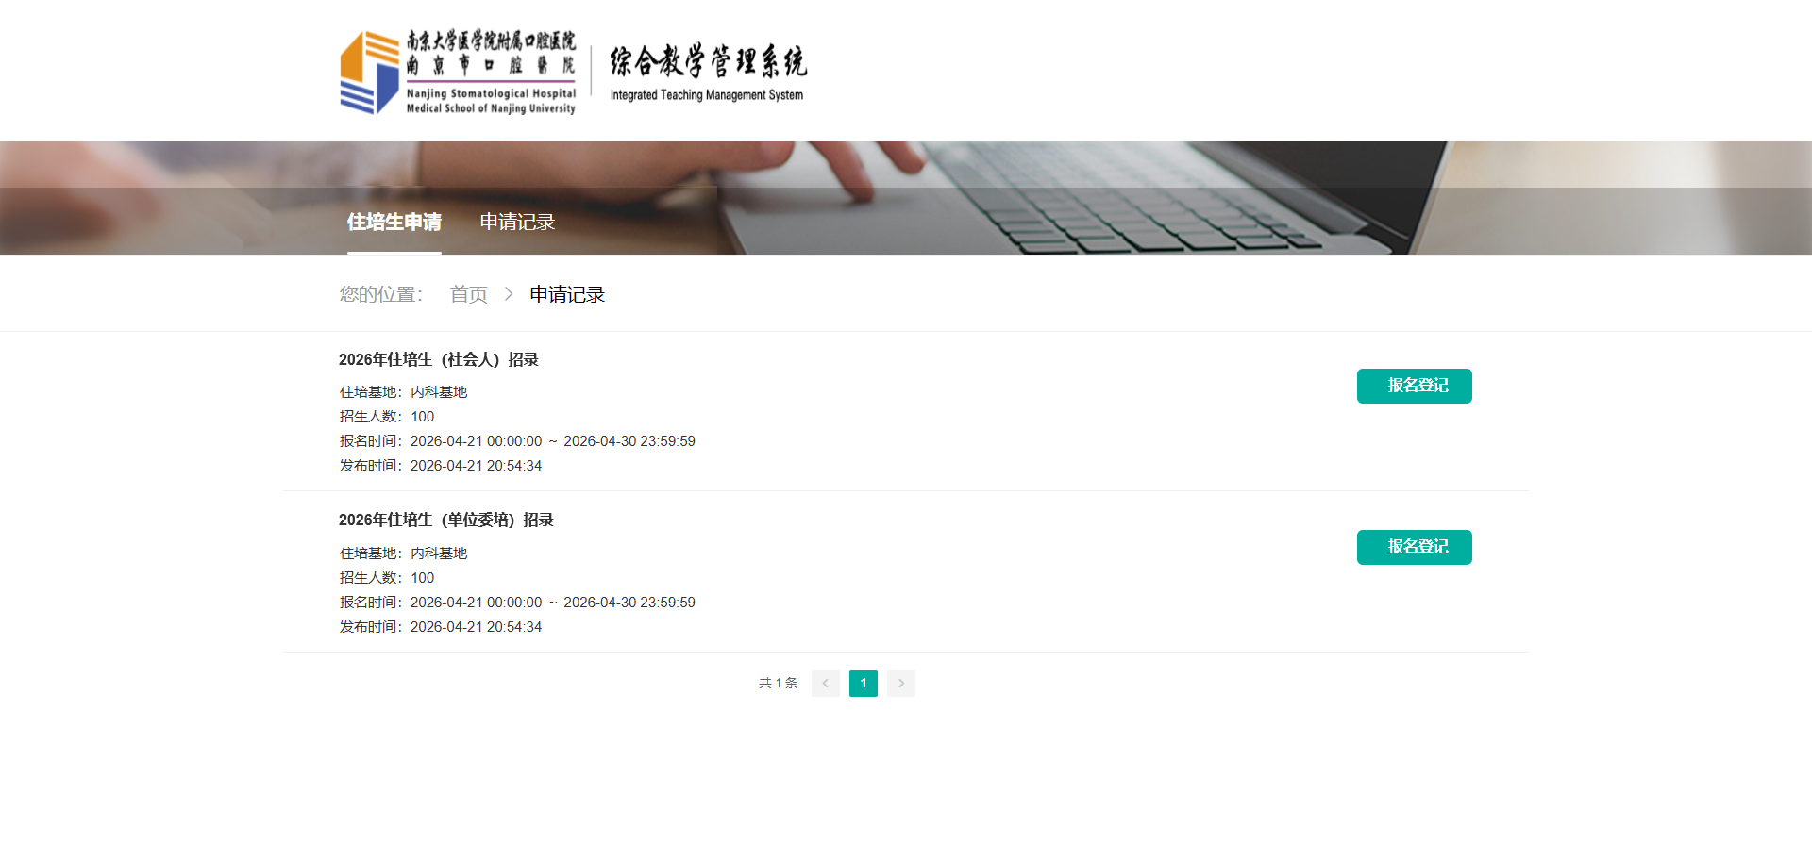
第六步：点击【立即报名】按钮
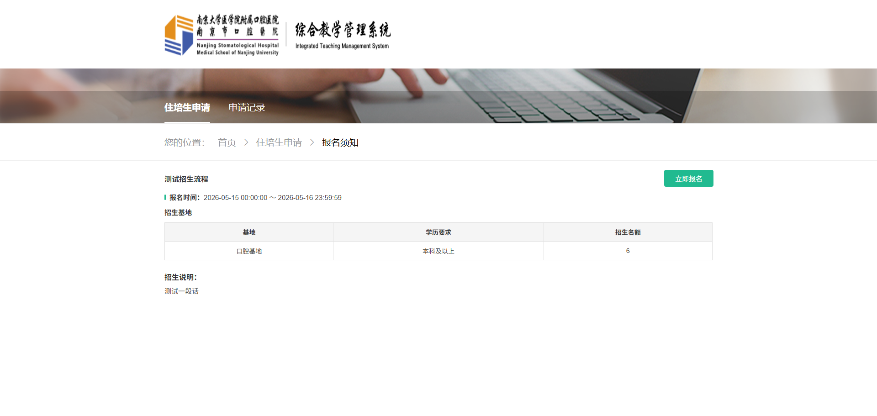
第七步：填写报名表，并完成提交
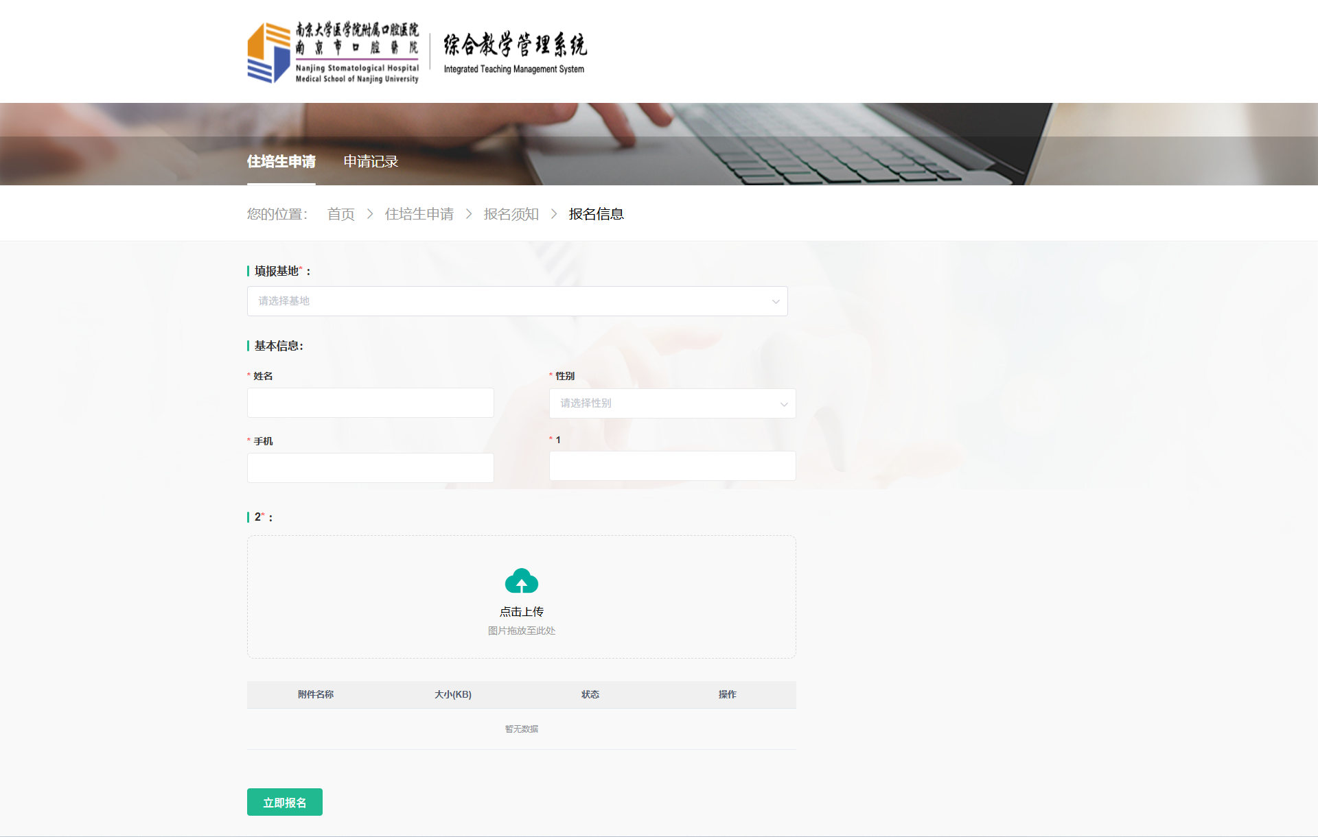
第八步：完成报名
